邮件设置流程

office outlook邮件设置有Exchange和pop3方式，exchange方式有公司的全球通讯簿，适合在公司内使用。需要安装office。
Outlook express邮件设置只有pop3方式，系统本身自带。
关于Outlook express和outlook之间的区别在文档最后有说明。
首先介绍office outlook，进入控制面板----邮件, 然后进入下图中的电子邮件帐户

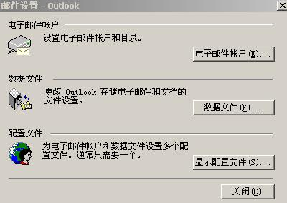

Exchange邮件设置

进入添加新电子邮件帐户，选择Microsoft Exchange Server
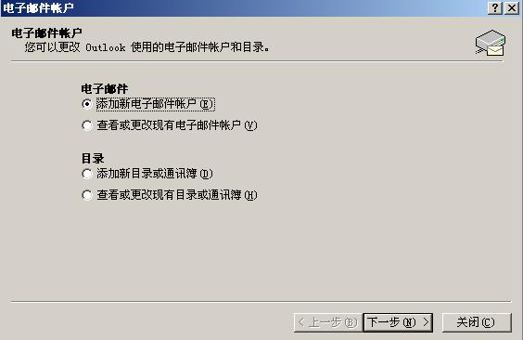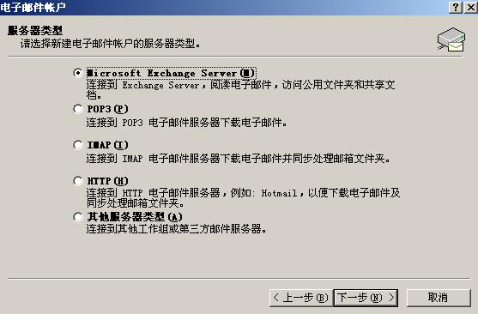

在Microsoft Exchange Server填入shmail（如果有问题，尝试填入 shmail-1，172.28.1.8），用户名填入公司的域帐号名，然后检查姓名通过后，点击下一步完成。
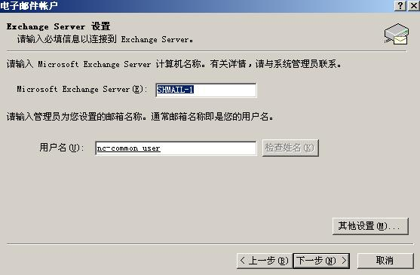

然后创建存放邮件的PST文件，点击新建outlook数据文件
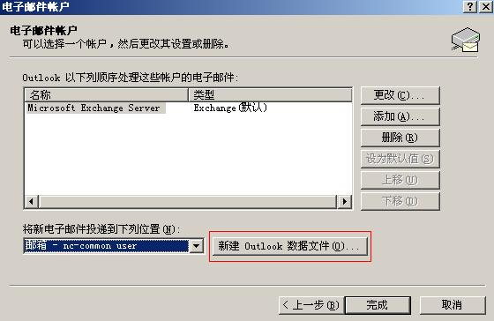
点击确定
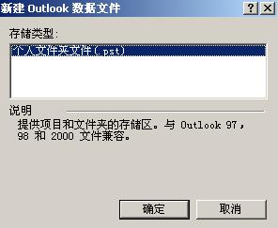
将创建的PST文件指定到自己创建的目录下面（不建议放在C盘）
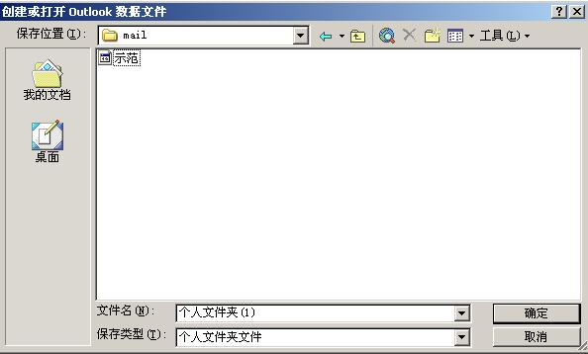
出现如下图的时候确定

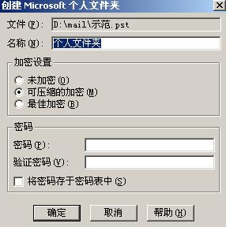

然后将新电子邮件投递到下列位置中选刚才你创建的个人文件夹

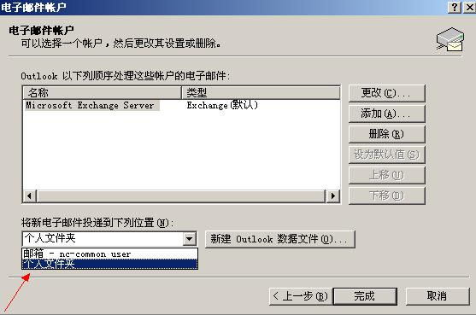

跳出帐户管理器，按确定后完成邮件设置。
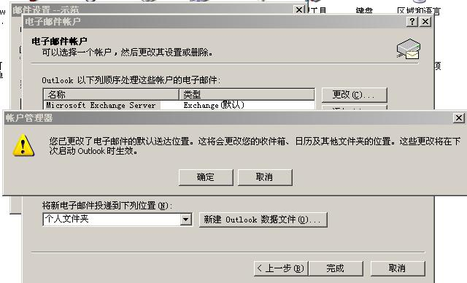

注意！用exchange方式收发邮件都会把邮件服务器里面的邮件收到本地，邮件服务器里面不会有副本

